Добавлено и протестировано 27 апреля 2018 года.

1. Для регистрации учетной записи в Amazon Вам необходимо пройти по ссылке <https://login.amazon.com/>   
   и нажать на кнопку Sign Up.

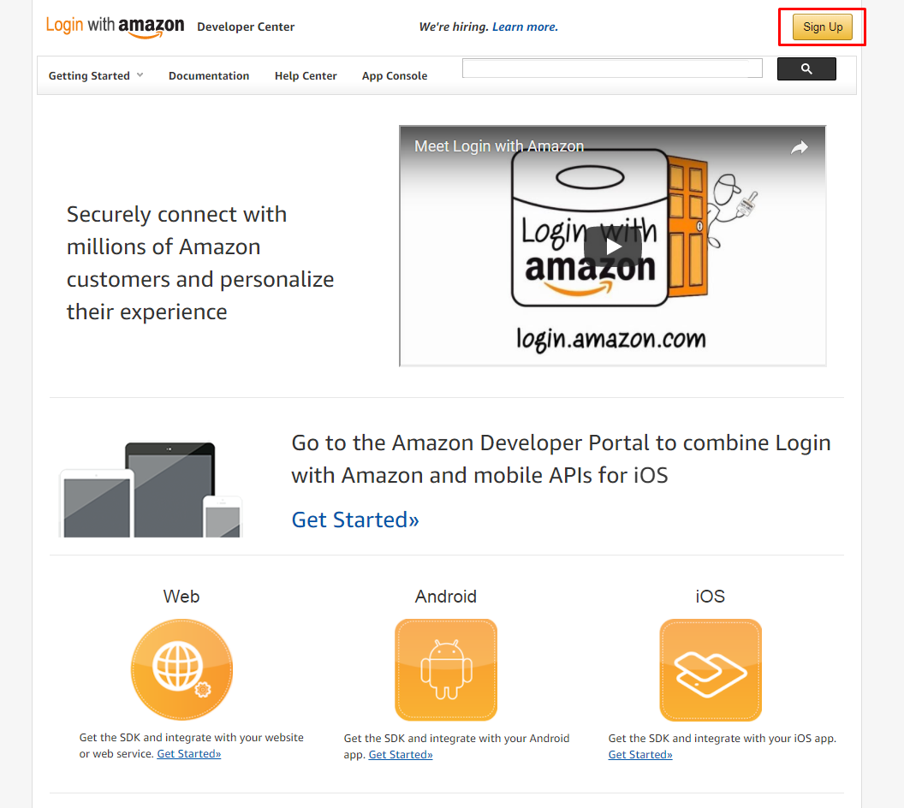

2. В открывшемся окне необходимо нажать на ссылку “Create an Amazon.com account”.

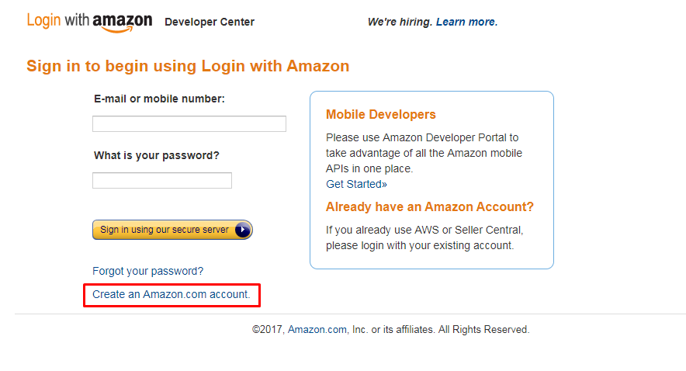

3. В отобразившемся окне необходимо заполнить требуемые данные и нажать на кнопку “Create account”.

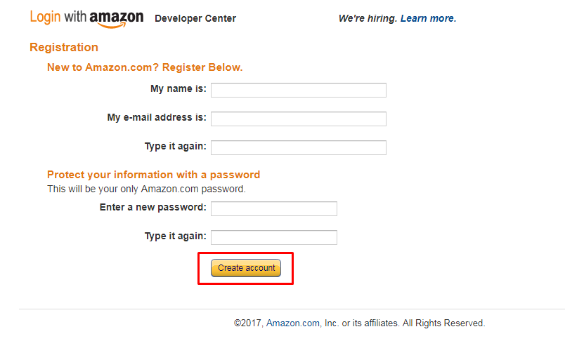

4. Далее пройдите Developer Registration. Заполните все поля в форме и нажмите на кнопку “Get started with Login with Amazon”.

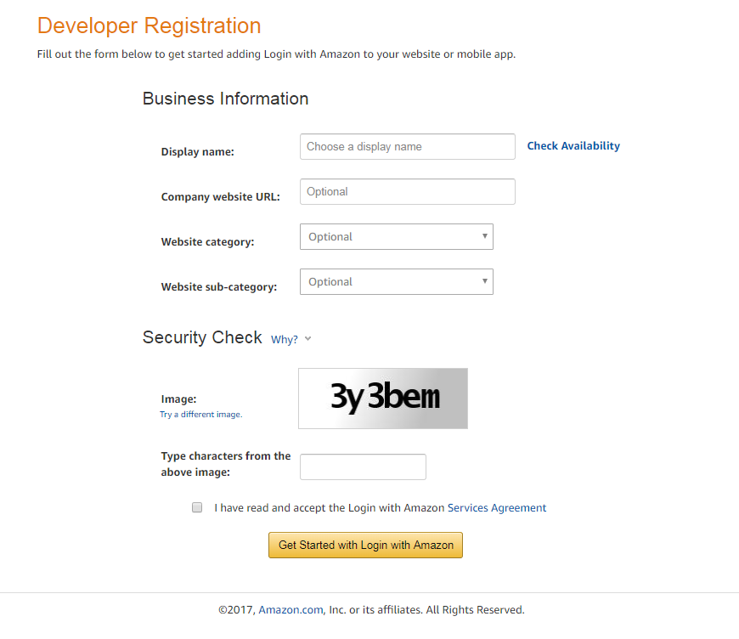

5. Следуйте инструкциям Amazon.

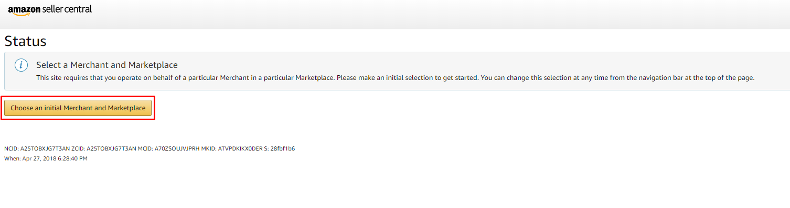

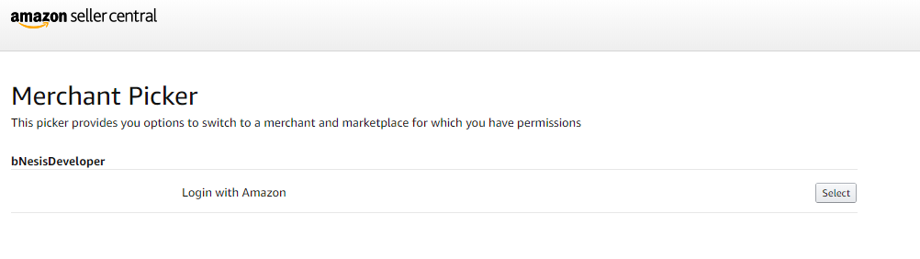

6. Для регистрации приложения в открывшемся окне кликните по "Register new application".

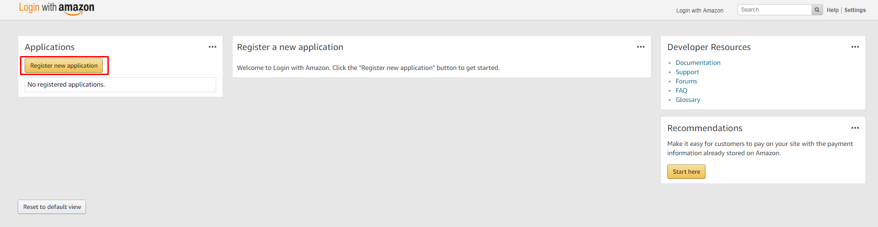

7. В разделе “Register Your Application” заполните все поля и нажмите на кнопку “Save”.

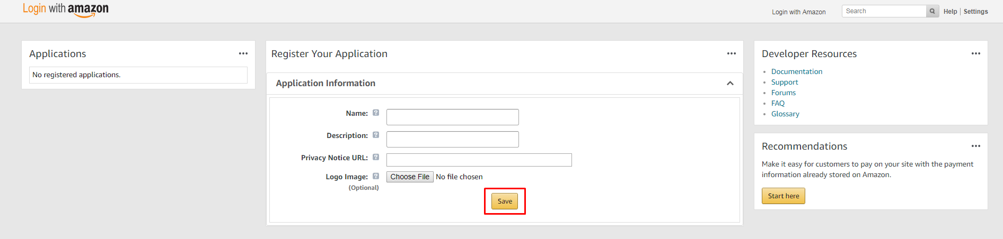

8. Теперь Вам доступны Client ID и Client Secret.

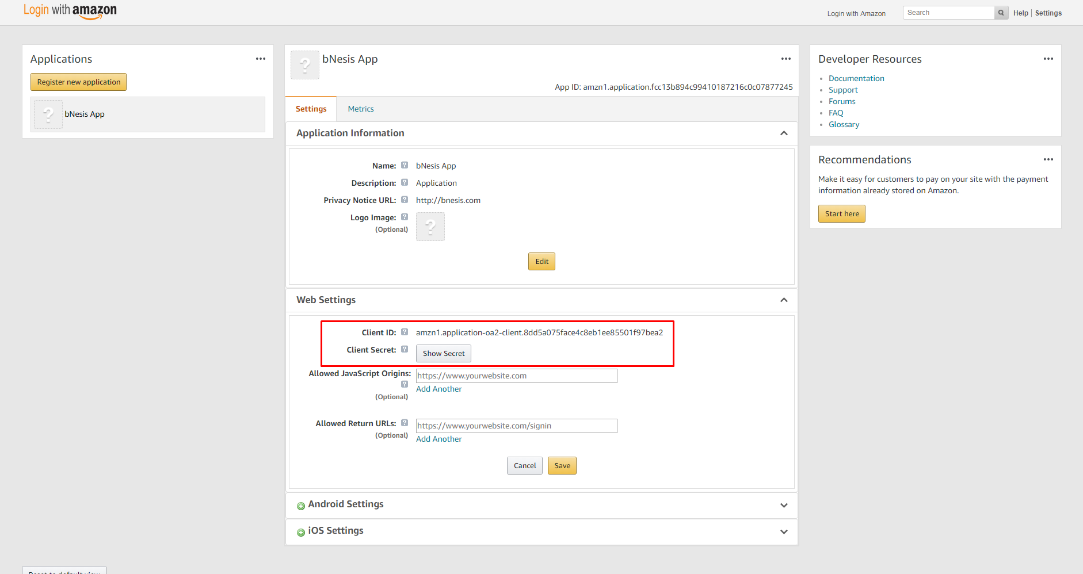

9. В форме “Web Settings” добавьте необходимый Вам Redirect URL.

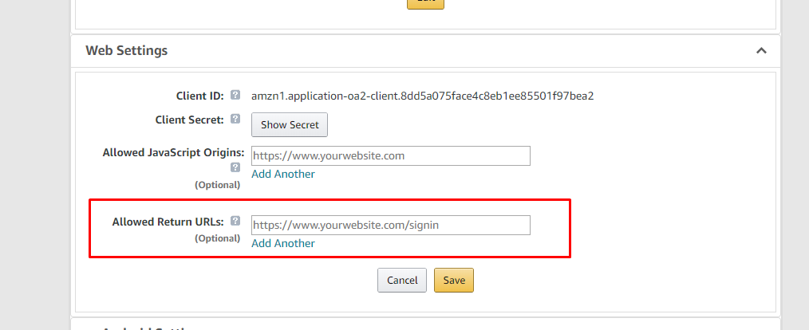

10. Ваше приложение будет доступно по ссылке <https://sellercentral.amazon.com/home>.